Toruń, 6.07.2023

Maciej Krużewski
Radny Miasta Torunia

Wniosek do Prezydenta Miasta

Zwracam się o zdementowanie nieprawdziwych informacji zawartych na portalu www.torun.pl o rzekomym głoszeniu nieprawdy przeze mnie dotyczącej tezy, że miastem rządzi jakakolwiek opcja polityczna. Poniżej wypowiedź Pani Rzecznik. 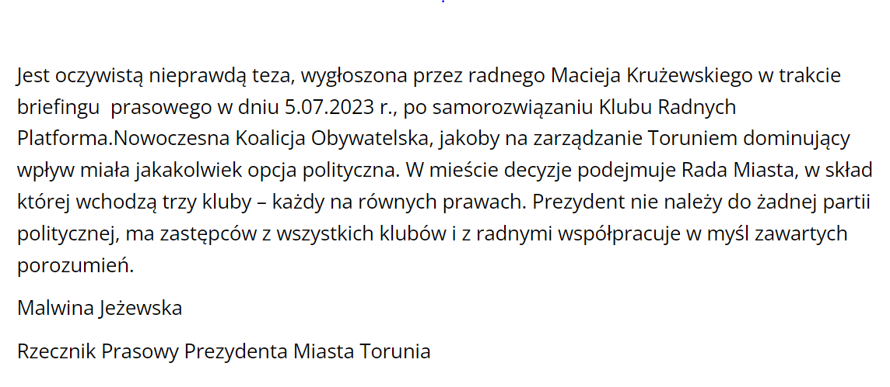
Główną tezą, którą ogłosiłem publicznie na sesji 22.06.2023 jest stwierdzenie, że cyt: „(…)I na koniec konstatacja polityczna. Miastem Toruń rządzi właściwie PIS. Prezydent jest pod ogromnym wpływem politycznym – Klubu PIS, złożonego obecnie uwaga z czworga radnych.(…)” Uzasadniłem ta tezę w swoim wystąpieniu.
Klub Radnych Prawo i Sprawiedliwość potwierdza prawdziwość tej tezy. Informacja ze strony na FB ww. Klubu
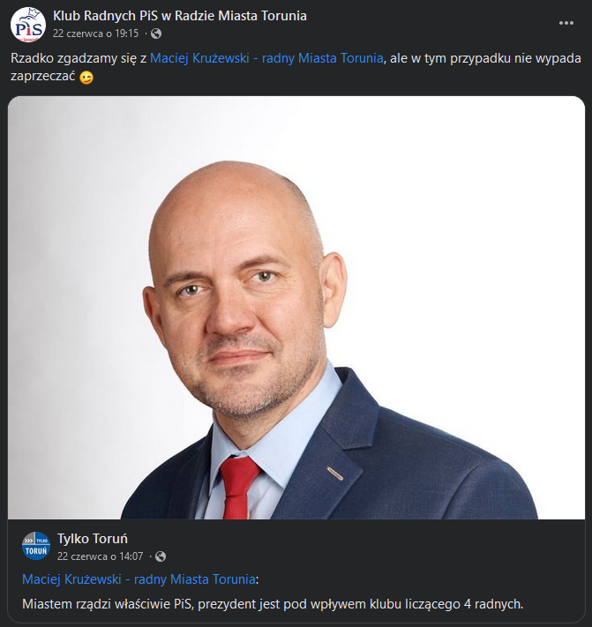

W trakcie wspomnianego brifingu stwierdziłem potwierdzenie tej tezy gdyż:
- obecnie po tzw. samorozwiązaniu Klubu Radnych Koalicji Obywatelskiej Platforma Nowoczesna wygasło porozumienie KO –PN z Klubem Prezydenta i Prezydentem – co potwierdza szef Platformy Obywatelskiej w Toruniu Pan Jacek Gajewski

Zatem jedyne porozumienie, które istnieje z radnymi to porozumienie z radnymi Klubu Radnych Prawo i Sprawiedliwość.

Prezydent ma prawo nie zgadzać się ze mną we wszystkich sprawach, jednakże nie ma prawa zarzucać mi mówienia nieprawdy wobec zaistniałych faktów.

Proszę o zamieszczenie tego sprostowania na stronie www.torun.pl

